
梅雨の季節になりました。じめじめと湿度が上がってくるので、食中毒などの細菌が繁殖しやすい季節でもあります。体調、衛生管理には十分に気を配りましょう。

川北町

よくかんで食べよう
６月４日から１０日は「歯と口の健康週間」です。生涯自分の歯でおいしく食べるには、健康な歯を保つことが大切です。丈夫な歯を育てるためにも、「かむ」ことについて考えましょう。
かむことの効果
適量で満腹感が得られるので、食べ
すぎを防ぐ。
肥満の予防

歯の病気予防
消化吸収を
よくする
記憶力アップ
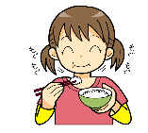
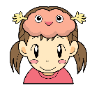
食べ物を細かくかみくだき、胃や腸での消化吸収をよくする。
よくかむことは脳を刺激し、脳の働きを
活発にする。
だ液がたくさん出て、口の中がきれいになり、歯の病気を予防する。

かみごたえのある食品
よくかむ習慣をつけるには


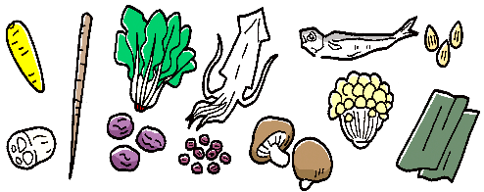


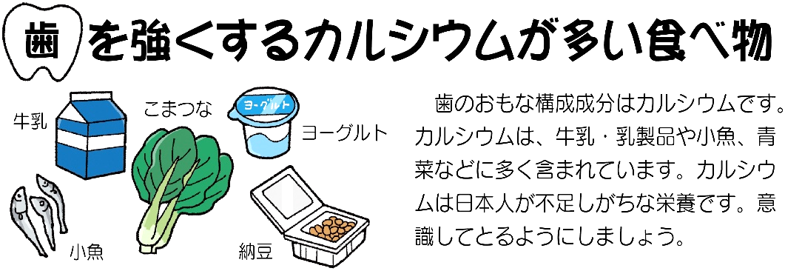

給食で人気の
カミカミメニューです。
大豆と昆布のごまからめ

＊材料＊ 【４人分】

大豆（水煮）････････８０ｇ
木綿豆腐･･･････････ 1/４丁
鶏もも肉（皮なし）･･８０ｇ
サラダ油･･････････小さじ２
だいこん････････････120ｇ
にんじん･･･････････1/5本
たまねぎ･･･････････1/２個
ねぎ･･･････････････1/４本
しいたけ･････････････３枚
だし汁････････････３00ml
豆乳･･････････････３00m
清酒･････････････大さじ１
みそ･････････････大さじ3

＊作り方＊

- 大豆（水煮）を細かくすりつぶす。豆腐は角切りにして水にさらす。
- 鶏肉は小さめに切る。にんじんはいちょう切り、だいこんは色紙切り、ねぎは小口切り、たまねぎは短冊切り、しいたけはスライスしておく。
- なべにサラダ油を熱し、鶏肉を加えて炒める。さらに、にんじん、たまねぎ、だいこんを入れて炒める。豆腐を加えてさっと炒め、だし汁３00 mlとしいたけを入れて煮る。
- 材料に火が通ったら、①のすりつぶした大豆、豆乳、清酒を入れる。最後にみそとねぎを入れ、味をみて仕上げる。
よくかむには、じょうぶな歯を作ることも大切です。
- かみごたえのある食品を取り入れる
- 素材の切り方を大きくする
- 食べ物を飲み物で流し込まないようにする
・根菜類
・きのこ
・海藻
・乾物など
＊材料＊ 【４人分】
・乾燥大豆・・・・・・６０ｇ
・片栗粉・・・・・・・・適宜
・かえりぼし・・・・・３０ｇ
（食べる小魚）
・にんじん・・・小1/３本
・角切り昆布・・・・・１０ｇ
・揚げ油・・・・・・・・・適宜

・砂糖・・・・・大さじ１
・しょうゆ・・大さじ１
・みりん・・・大さじ１
・料理酒・・・大さじ１
・水・・・・・・・大さじ２
・白いりごま・・少々

＊作り方＊
①大豆は前日から水につけておく。
②にんじんは小さめのサイコロ状に切り、大さじ１の水と一緒に耐熱容器にいれてラップをする。５００Wのレンジで２分から２分半加熱しておく。
③水気を切った大豆に片栗粉をうすくまぶして、油で揚げる。
④かえりぼしと角切り昆布は、油でサッと揚げるか、フライパンで乾煎りする。
⑤鍋に調味料と水を煮立たせてから、にんじんを入れて、③、④を加えてからめる。
⑥最後に白いりごまをまぶしてできあがり。

